Práctica: Virtual Host en Apache
Marta López de los Bueis 2ºDAW
Crea un Virtual Host en tu Apache. Utiliza todos los medios de que dispongas: tutoriales, inteligencia artificial, tus compañeros, etc. pero no COPIES LA PRÁCTICA.
Realiza una guía tutorial con capturas de pantalla y los pasos que has seguido para configurarlo. Incluye también las dificultades que te hayas podido encontrar y cómo las has solucionado.
Entrega el tutorial en formato pdf en la tarea

1ºComenzamos actualizando los paquetes
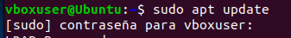
2ºInstalamos apache2
$sudo apt install apache2 -y
-y = acepta automáticamente todas las preguntas de confirmación
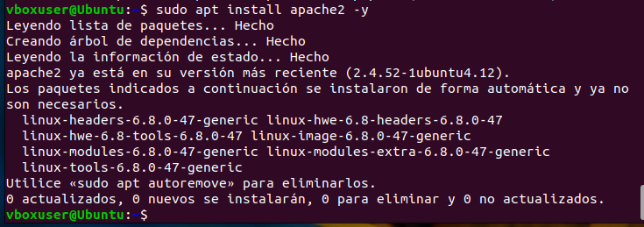
4ºIniciamos el servicio de apache
$sudo systemctl start apache2

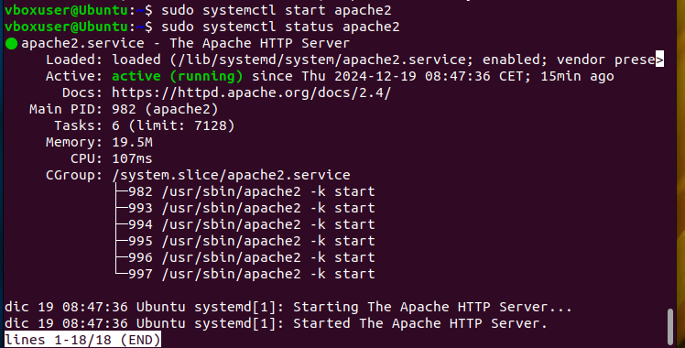
5º Habilitamos apache para que se inicie automaticamente al arrancar
$sudo systemctl enable apache2
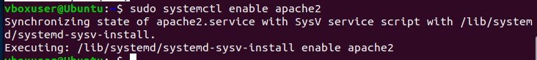
6ª Verificamos que apache funciona
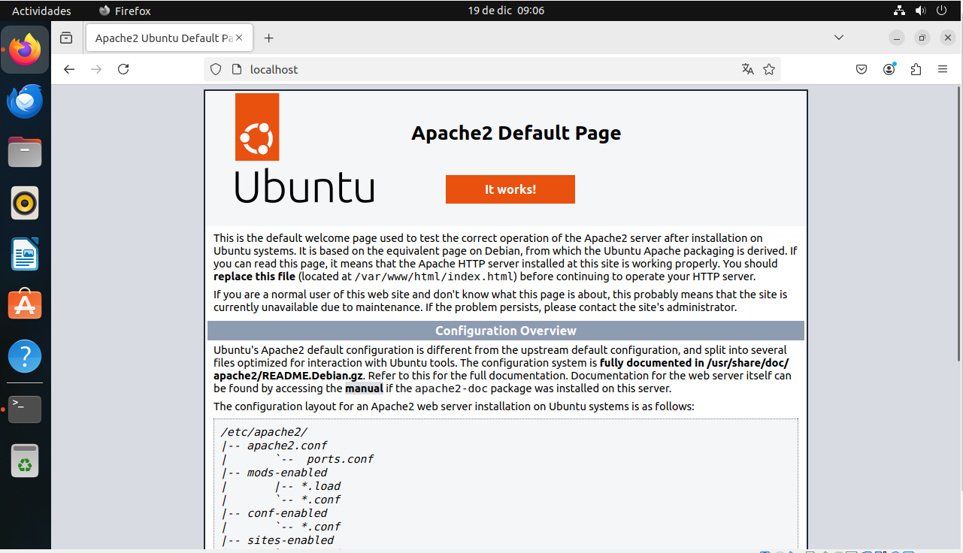

********************************************************************************
1ºCreamos una carpeta para el sitio web
$sudo mkdir -p /var/www/marta.com
2ºAsignamos permisos
$sudo chown -R $USER:$USER /var/www/marta.com
$sudo chmod -R 755 /var/www/marta.com

3ªCreamos un archivo de prueba
$echo "<html><head><title>Mi Sitio</title></head><body><h1>holi </h1></body></html>" > /var/www/marta.com/index.html
4º Creamos el archivo de configuración
Vamos a la carpeta de configuraron de Apache
$cd /etc/apache2/sites-available

5ºCreamos un nuevo archivo para el dominio
$sudo nano mi-sitio.com.conf (Dentro de la carpeta a la que hemos ido antes)
Agregamos la configuración
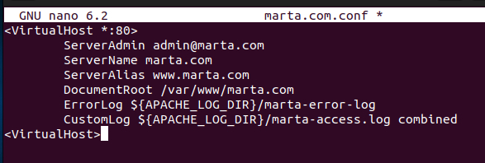
6ºActivamos el nuevo Virtual Host
$sudo a2ensite marta.com.conf

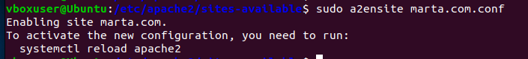
7ºDesabilitamos el predeterminado si no es necesario
$sudo a2dissite 000-default.conf
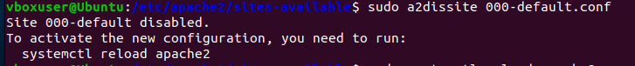
8ºRecargamos Apache para aplicar los cambios
$sudo systemctl reload apache2
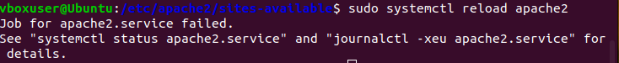
9º Probamos el Virtual Host
Como estamos en local, agregamos el dominio al archivo hosts
$sudo nano /etc/hosts
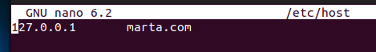

Después de configurar todo, resulta que ya hay una pagina llamada marta.com de una fotógrafa :c

